1. * わが国の完全失業率(季節調整済)は<2.9>パーセントである ．
   * 新型コロナウイルスの影響で、就業者には含まれるが就業時間ゼロの<休業者>が

急速に増加しており、今後の雇用調整力の強まりに繋がる恐れがある。

* + 名目金利を下げることと、期待インフレ率を引き上げることは、どちらも<実質金利>を引き下げる効果を持つ。

1. わが国の経常収支の推移について、リーマンショック前後のパターンの違いを整理した上で、今後の経常収支の望ましいありかたについて自由に論ぜよ。

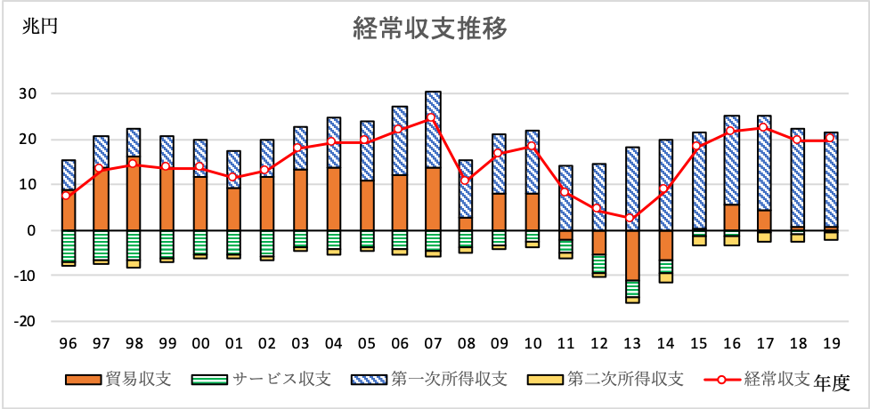

出所：財務省公表データをもとに筆者作成

　上図から明らかなように，経常収支は基本的に黒字を維持しているが，2008年のリーマンショックを境に経常収支に寄与しているコンポーネントの比重が大きく変容している．リーマンショック以前は貿易収支が継続的に10兆円あたりを推移しており，全体の半分近くを占めていた．しかし，2008年以降はその比重が低下し，2011年には震災による原発停止が火力発電への依存をもたらしたので，原油の輸入が大きく増加し，貿易収支は赤字に転じた．その後，貿易収支は再び黒字に持ち直しているが，黒字幅は小さく，リーマンショック前の水準には遠く及ばない．反対に，リーマンショック以降は第一次所得収支とサービス収支が増加を見せている．  
　貿易収支がリーマンショック以降，低水準を推移しているのには主に次の理由がある．まず，金融危機以前は世界経済の成長率以上に貿易活動が盛んに伸びていたのに対して，金融危機以後は世界経済の成長率と同程度に貿易量の増加が鈍ったことが挙げられる．また，金融危機以後，貿易が活発だった情報関連分野での日本の競争力が弱く，日本が比較優位を持っている資本財の分野で世界的なリスク回避姿勢に伴った設備投資需要の低下があった．世界危機後に進展する為替円高も価格面での日本製品の競争力弱化の一因となっている．加えて，為替円高に動機づけられた国内企業の海外生産加速も貿易収支の減少に一役買っている．

　金融危機以後増加している第一次所得収支の内訳を見ると，証券投資収益は金融危機の前後にかかわらず高い水準を保っていたことがわかるが，直接投資収益が近年証券投資収益と同水準まで増加していることが読み取れる．直接投資収益の増加はアジアからの受け取りが主である．

　サービス収支の増加には，主に旅行サービスの増加が寄与している．近年訪日外国人の数が増え，出国日本人数が一定水準を保っているので，結果としてサービス収支全体が増加の趨勢を見せている．

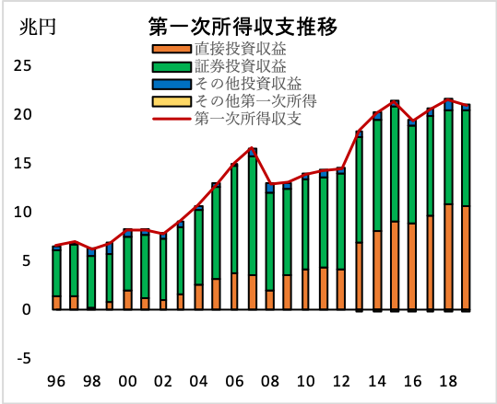

出所：財務省公表データをもとに筆者作成

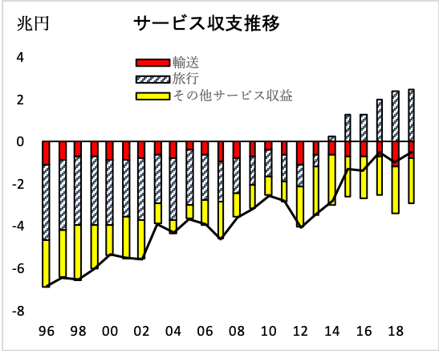

　今後，目下のコロナ危機により輸出の増加を期待することは非現実的である．コロナショックにより海外経済は減速しており，また，危機に際して多く見られる為替円高の流れを考慮すると，輸出が回復することは難しい．輸出が持ち直したとしても，金融危機以降貿易収支の低下を促していた構造的要因が直るわけではないので，これからの経常収支において貿易収支の比重は低く，成長もあまり見られないと予想できる．

　代わって，第一次所得収支は勢いのある増加を見せており，今後経常収支を黒字に保つ上で重要な役割を担うと考えられる．特に直接投資収益が増加しているが，これは国内企業が主にアジア内の海外で生産活動を行っているためである．よって，今後日本はアジア全体との協力を図り，アジアの経済圏を良好に保つことで海外での生産を増やし，直接投資収益を増加させられると考えられる．

　サービス収支に関しても，今後さらなる向上の見込みがある．いま日本は訪日外国人数の大きな伸びを経験しており，それが旅行サービスとなってサービス収支にプラスに寄与している．これを受け，日本政府は日本への観光をさらに奨励し，日本の国際的プレゼンスを高めることで，サービス収支を黒字まで運べる．

　以上より，日本の経常収支のこれからの方向として，貿易収支の比重を重視せず，第一次所得収支（特に直接投資収益）とサービス収支（旅行サービス）を増やすことで全体の黒字を保つことが望ましいと考える．その為に，アジアとの連携を強めながら日本の観光業を振興し，外国人を誘致する必要があるが，いずれも新型コロナ感染症の流行が落ち着きをみてから取り組むべき課題である．

1. わが国の金融政策は、物価上昇率2%を目標としている。①現在日本銀行が採用している金融政策の内容(何をしているか)と、②その政策を実行することから2%が達成される(と想定されている)までのメカニズムについて整理した上で、今後の望ましい金融政策について自由に論ぜよ。  
     
   　現在，日本銀行は物価上昇率2％を達成する為にはイールドカーブコントロールを通して国債の売買により名目金利の値を操作し，オーバーシュート型コミットメントによって期待インフレ率を上げるような政策を採用している．この政策のメカニズムは，以下に説明される．

　物価上昇率というのは期待インフレ率，需給ギャップの二つの要素により規定される．期待インフレ率が高く，また需給ギャップが高いほど，物価上昇率は高くなっていく．この作用を図式化したものが，右図である．

物価上昇率

期待インフレ率

需給ギャップ

実質金利

適合的期待形成

フォワードルッキングな期待形成

　まず，高い期待インフレ率は現在の物価上昇率も向上させる．期待インフレ率は現在や過去の物価上昇率を参考にする適合的期待形成と，未来の期待インフレ率を参考にするフォワードルッキングな期待形成により決定される．適合的期待形成により期待インフレ率を向上させるには，需給ギャップの改善など他の方法で現実の物価上昇率をまず高める必要があるが，一度物価上昇率が改善するとフィードバックループにより期待インフレ率が継続的に上昇する．フォワードルッキングな期待形成は未来に関する企業や家系の期待の高まりにより期待インフレ率を上げる．

　また，フィリップス曲線で明らかにされている通り，需給ギャップとは景気の良さを表し，景気は物価と連動するので，需給ギャップの改善は物価上昇率の改善につながる．日本銀行が目的とするのは平均的な物価上昇率を2％へ引き上げることなので，需給ギャップが0の時に物価上昇率が2％，つまりフィリップス曲線の切片が2％の状態を達成することである．

　需給ギャップを改善させるには，実質金利を自然利子率より下げることが有効である．実質金利が自然利子率以下になると今期での消費が将来における消費より得になり，消費の増加により経済が活性化され，需給ギャップが改善する．ここで，実質金利は以下の式により決定される．

　よって，名目金利の値を操作しながら期待インフレ率を上げる政策をとることで，日本銀行は自然利子率より低い実質金利の値を実現し，需給ギャップの改善を試みている．また，オーバーシュート型コミットメントによるフォワードルッキングな期待形成は期待インフレ率を向上させる為，直接的影響で物価上昇率を上げることにも寄与している．以上のようなメカニズムで日本銀行は物価上昇率の向上を目指している．

　今後の金融政策の方向性としては，自然利子率が向上的に低下する中，名目金利の引き下げには限度がある為，期待インフレ率の向上に重点を置くべきである．Krugman (1999)は，期待インフレ率を向上させる方法として現在日本銀行が行っているようなクレディブルコミットメント，あるいは景気を良くするという意気込みの強さの伝達が重要であると指摘した．そして，『物価安定の目標について』が出され，クルーグマンが指摘する方向への転換を見せた2013年から予想物価上昇率は大きく増加している．この事から，今後も継続的に野心的姿勢をアピールし，また大胆で非伝統的な金融政策に取り組む事で，国民の期待インフレ率を高める事が重要だと思われる．また，日本国民の適合的期待形成に訴え，これまでの日本銀行の功績を強調した教育キャンペーンなどの広報政策の実施により，期待インフレ率の向上につなげることができるかもしれない．

日本銀行「経済・物価情勢の展望」（2019年10月）より引用

参考文献

Krugman, P. (2019). Thinking about the liquidity trap. MIT. Retrieved from: http://web.mit.edu/Krugman/www/trioshrt.html